EINLADUNG ZUM BRUNCH
Regionen Rheintal / Rorschach & Umgebung
Samstag 22. Juni 2024 / Zeit 9.30 Uhr
Backstube, Bahnhofstrasse 6, 9443 Widnau

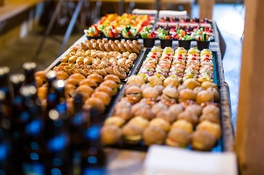

Gerne lade ich euch auch in diesem Jahr zu einem gemütlichen und geselligen Brunch in der Backstube in Widnau ein.

Ich freue mich auf einen genussreichen Morgen zusammen mit euch.
Gerne erwarte ich eure Anmeldung!

Herzliche Grüsse

Regionalleitung Rheintal / Rorschach & Umgebung
Manuela Kobler

Unkosten für Mitglieder Fr. 10.00 / für Nichtmitglieder Fr. 39.00
Die Anmeldung ist verbindlich / bei nicht Erscheinen wird ein Unkostenbeitrag erhoben.

Anmeldung Brunch Regionen Rheintal / Rorschach & Umgebung
bis 14. Juni 2024
an Procap St. Gallen-Appenzell, Hintere Bahnhofstrasse 22, 9000 St. Gallen
oder bei Manuela Kobler unter der Telefonnummer 071 766 25 65
oder per Mail an manuela.kobler@procap.ch

Name: ……………………………..……………. Vorname: …………………………………..
Strasse: ……………..…………………………. Ort: ………………………………...………….
Anzahl Mitglieder: …………………….. Rollstuhl: ja nein
Anzahl Nichtmitglieder: ………….
Name & Adresse
Nichtmitglieder: ……………………………………………………………………………………………………….

